


ΠΑΝΕΠΙΣΤΗΜΙΟ ΘΕΣΣΑΛΙΑΣ

ΤΜΗΜΑ ΠΛΗΡΟΦΟΡΙΚΗΣ ΜΕ ΕΦΑΡΜΟΓΕΣ ΣΤΗ ΒΙΟΙΑΤΡΙΚΗ

Άσκηση 4η

ΕΡΓΑΣΙΑ ΓΙΑ ΤΟ ΜΑΘΗΜΑ
Υπολογιστική Όραση

ΕΚΠΟΗΘΗΚΕ ΑΠΟ ΤΗΝ
ΑΝΑΓΝΩΣΤΑΚΗ ΙΩΑΝΝΑ 02493
ΔΙΔΑΣΚΩΝ ΚΑΘΗΓΗΤΗΣ
Δελήμπασης Κωνσταντίνος

\
1. Εισαγωγή και Σκοπός
- Η παρούσα εργασία αφορά την κατηγοριοποίηση εικόνων από το dataset CALTECH101.
- Χρησιμοποιήθηκαν δύο pretrained αρχιτεκτονικές Συνελικτικών Νευρωνικών Δικτύων (CNNs), το AlexNet και το VGG16.
2. Περιγραφή Δεδομένων (Dataset)
- Χρησιμοποιήθηκε το Caltech101, το οποίο περιέχει εικόνες από 101 κατηγορίες αντικειμένων.
- Παρατήρηση: Το dataset παρουσιάζει ανισορροπία (imbalance), καθώς ορισμένες κλάσεις έχουν πολύ περισσότερες εικόνες από άλλες .Έγινε χειροκίνητη αφαίρεση του google_BACKGROUND.
3. Προετοιμασία και Διαχωρισμός (Methodology)
- Προεπεξεργασία: Μετατροπή των ασπρόμαυρων εικόνων σε RGB (gray2rgb) για συμβατότητα με τα δίκτυα.
  - Resize των εικόνων σε 227X227 για το AlexNet και 224X224 για το VGG16 (με Augmented Datastore).
augImdsTrainA = augmentedImageDatastore([227 227], imdsTrain, 'ColorPreprocessing', 'gray2rgb');
augImdsTestA = augmentedImageDatastore([227 227], imdsTest, 'ColorPreprocessing', 'gray2rgb');

- Στρατηγικές Διαχωρισμού :
  - Τρόπος Α: Τυχαίος διαχωρισμός 70% (Train) και 30% (Test).
  - Τρόπος Β: Επιλογή σταθερού αριθμού 30 εικόνων ανά κατηγορία για το Train set, ώστε να εξασφαλιστεί η ισορροπία στην εκπαίδευση. (με βρόγχο if για εύκολη επιλογή)
- splitMethod = 'A';
- if splitMethod == 'A'
- % Τρόπος 3α: 70% Train - 30%
- [imdsTrain, imdsTest] = splitEachLabel(imds, 0.7, 'randomized');
- fprintf('Επιλέχθηκε ο Τρόπος Α (70/30 split).\n');
- else
- % Τρόπος 3β: Σταθερός αριθμός
- numTrainFiles = 30;
- [imdsTrain, imdsTest] = splitEachLabel(imds, numTrainFiles, 'randomized');
- fprintf('Επιλέχθηκε ο Τρόπος Β (%d εικόνες ανά κλάση).\n', numTrainFiles);
- end

4. Εκπαίδευση
- Για ευκολία στην αλλαγή τους θέτω 2 μεταβλητές
x = 8; Number of epochs
y = 32; batch size

που χρησιμοποιώ μέσα στα options του training. Λόγω περιορισμένων υπολογιστικών πόρων, επέλεξα μικρό αριθμό epoch. Παρατηρήθηκε ότι το μοντέλο συγκλίνει γρήγορα λόγω του ότι είναι προεκπαιδευμένο (pretrained), οπότε ο μικρός αριθμός epoch ήταν επαρκής. Θέτω επίσης και το Learning Rate ("InitialLearnRate", 1e-4) μικρό γιατί είναι pretrained, παρόλο που όταν αρχίζει να συγκλίνει το Learning Rate μειώνεται (2e-05).

5. Confusion matrix
- Μετά την εκπαίδευση καλώ
trainedNetAlex = trainnet(augImdsTrainA, netAlex, "crossentropy", optionsA);

(Η 'crossentropy' είναι η standard συνάρτηση σφάλματος για κατηγοριοποίηση.)

Η ακρίβεια του AlexNet στο Test Set είναι: 86.81%. Η επιτυχία αυτή οφείλεται στη χρήση προεκπαιδευμένων βαρών, τα οποία επέτρεψαν στο δίκτυο να αναγνωρίζει σύνθετα οπτικά χαρακτηριστικά από την πρώτη κιόλας εποχή.
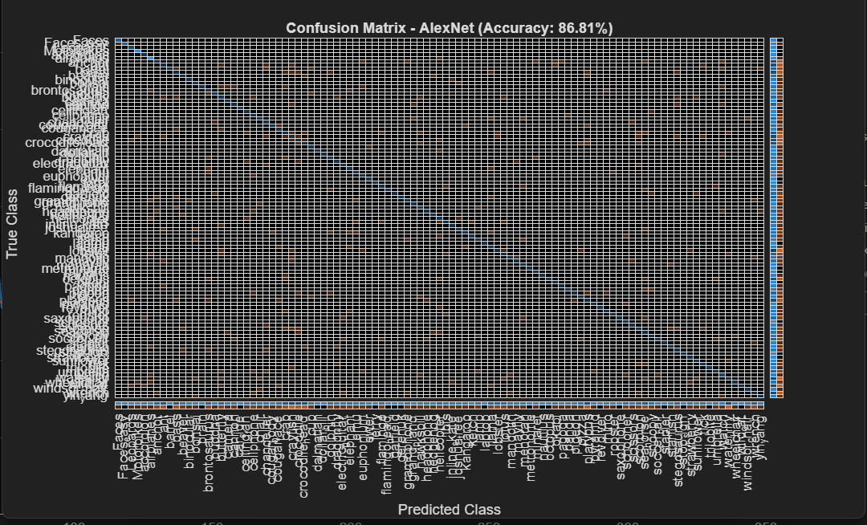

- Στον πίνακα αλήθειας παρατηρούμε μια έντονη μπλε διαγώνιο. Αυτό υποδηλώνει ότι για τη συντριπτική πλειοψηφία των κλάσεων, η προβλεπόμενη κατηγορία (Predicted Class) ταυτίζεται με την πραγματική (True Class).
- Οι διάσπαρτες καφέ/πορτοκαλί κουκκίδες εκτός διαγωνίου αντιπροσωπεύουν τα σφάλματα του μοντέλου. Τα σφάλματα αυτά εντοπίζονται κυρίως σε κατηγορίες αντικειμένων που έχουν παρόμοια οπτικά χαρακτηριστικά, γεγονός αναμενόμενο σε τόσο μεγάλο πλήθος κλάσεων.
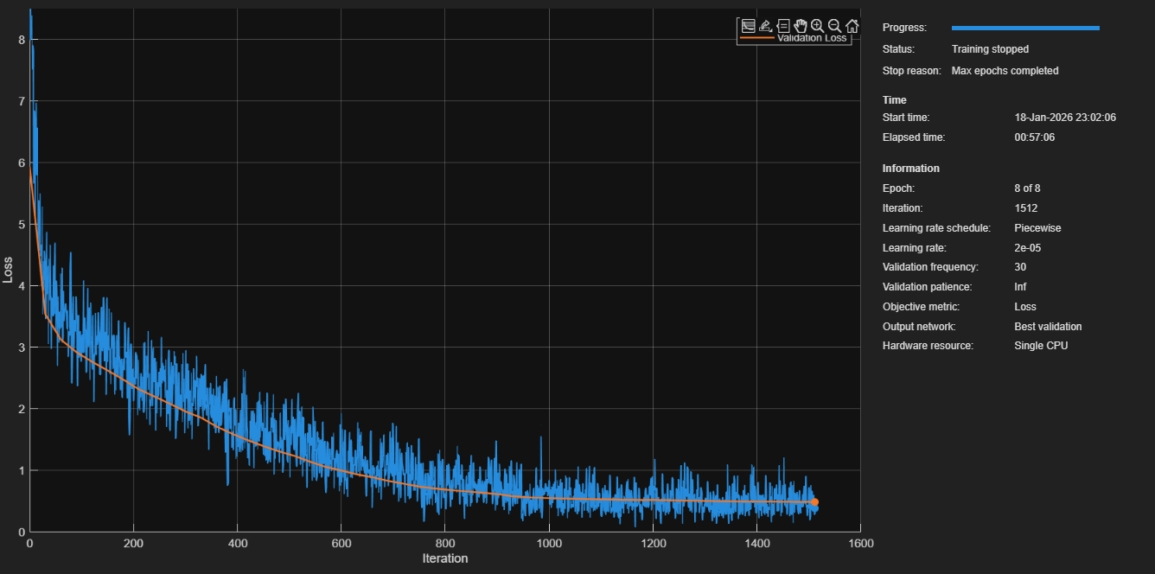

- Το Training Loss και το Validation Loss παρουσιάζουν μια συνεχή και ομαλή πτωτική πορεία. Αυτό υποδηλώνει ότι το δίκτυο μάθαινε αποτελεσματικά σε κάθε επανάληψη.
- Μετά την 1000η iteration, το σφάλμα σταθεροποιείται κάτω από τη μονάδα, δείχνοντας ότι οι 8 εποχές ήταν επαρκείς για τη σύγκλιση του μοντέλου.
Κάνω τα ίδια για τον VGG16 λόγω έλλειψης υπολογιστικής δύναμης το σταμάτησα στα 4 epoch
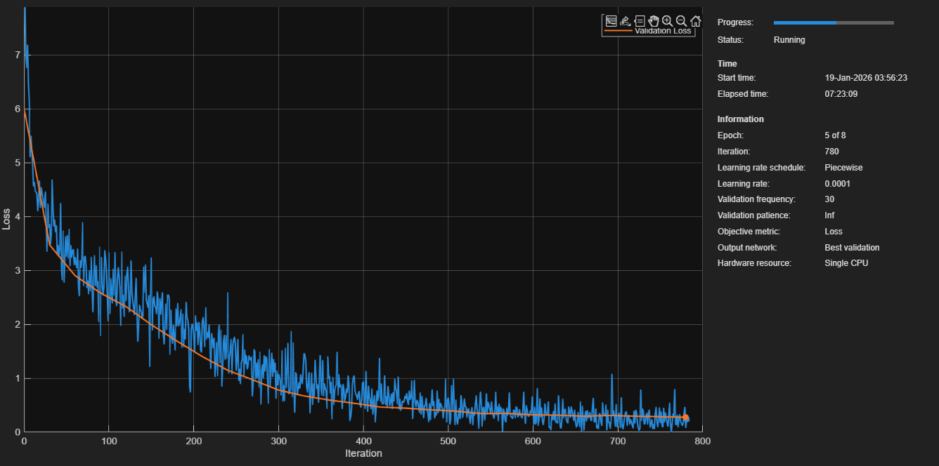

ακρίβεια του VGG16 στο Test Set είναι: 86.81%

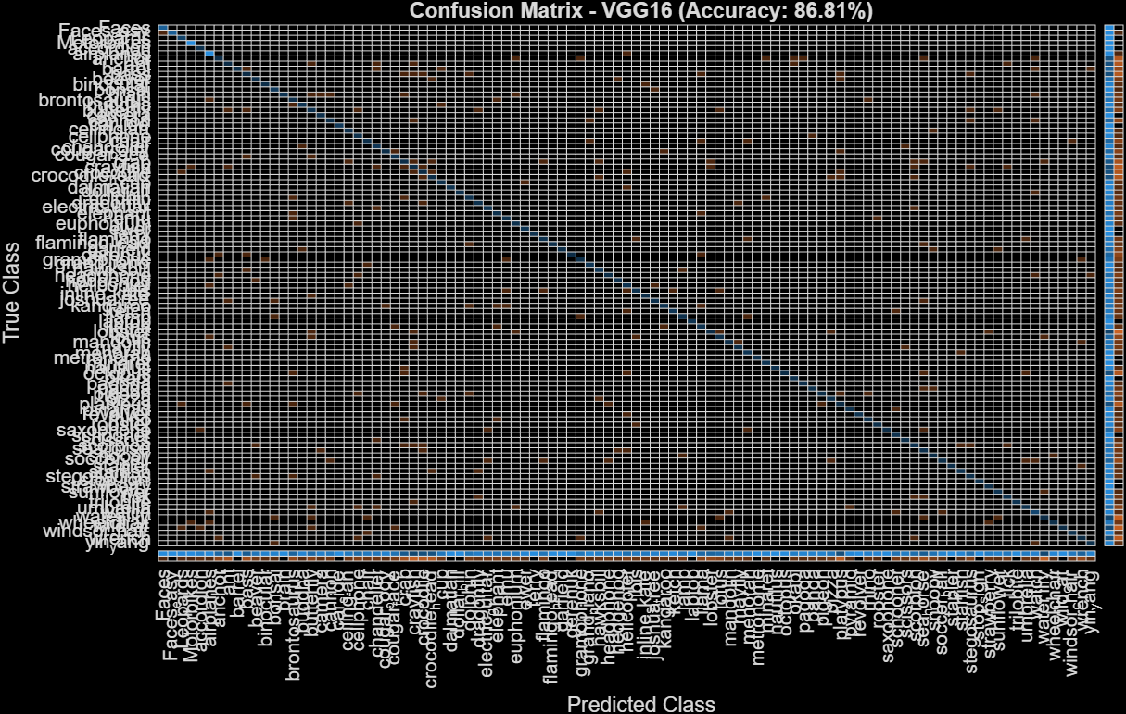

- Η έντονη μπλε γραμμή που διασχίζει τον πίνακα διαγώνια δείχνει ότι για τις περισσότερες κλάσεις, το μοντέλο προβλέπει σωστά την πραγματική κλάση.
- Οι διάσπαρτες καφέ κουκκίδες εκτός διαγωνίου δείχνουν τα λάθη.
- Το VGG16 απέδωσε εξίσου καλά με τις μισές εποχές. Αλλά στον 7πλασιο χρόνο.
Έκανα μια προσπάθεια να χρησιμοποιήσω gpu μέσω google colab ακολουθώντας
MATLAB on Google Colab
https://youtu.be/rhlBOJdmVkg?si=70L8bHqow86K7Rs8
https://gist.github.com/yanndebray/e267617c78a3f24c875cb57570bdd3b9
αλλά σύνδεση δεν ήταν σταθερή και δεν είχα και από εκεί την δυνατότητα να ολοκληρώσω την εργασία.

